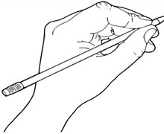
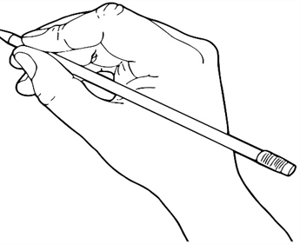
Межполушарные Искалки
Обводи рисунки одновременно двумя
руками

Дифференциация согласных звуков: Т-Д, К-Г, С-З, С-Ш, З-Ж, Ш-Ж, Щ-Ч,Л-Р

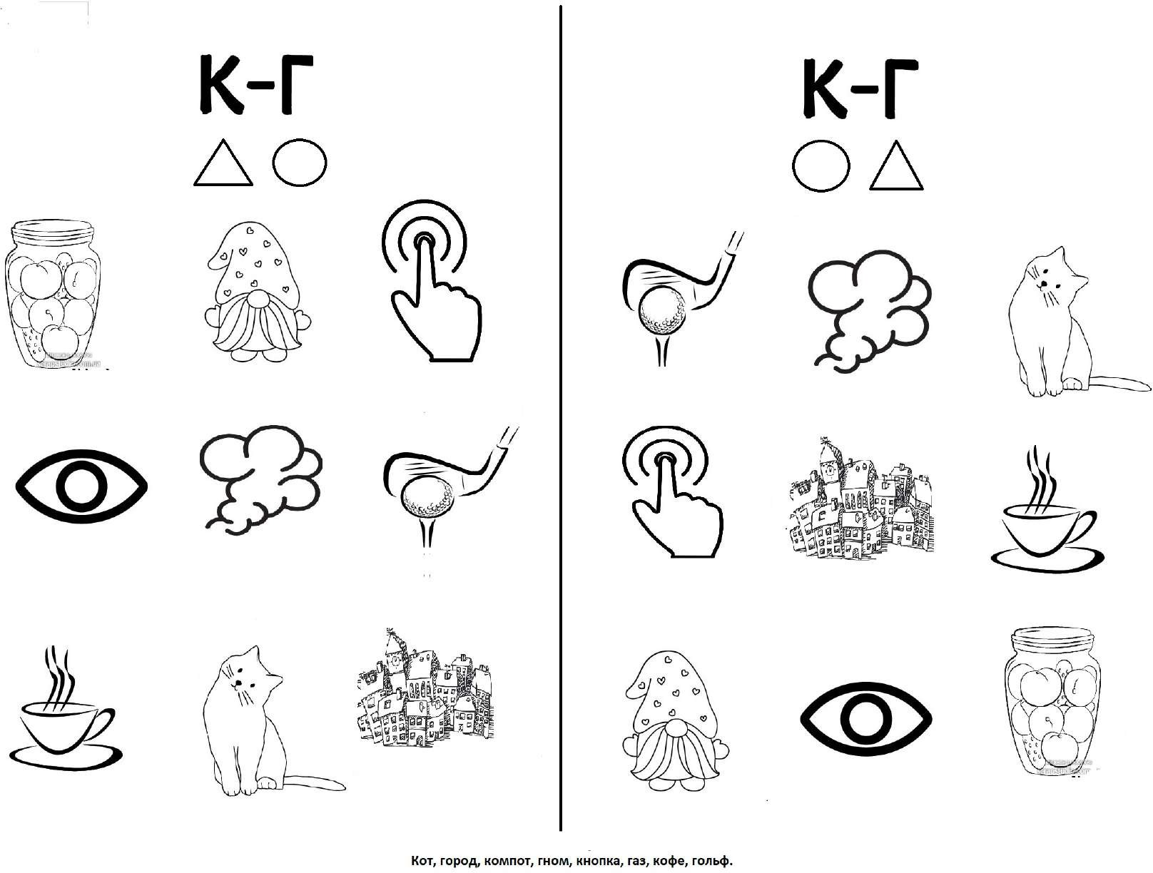

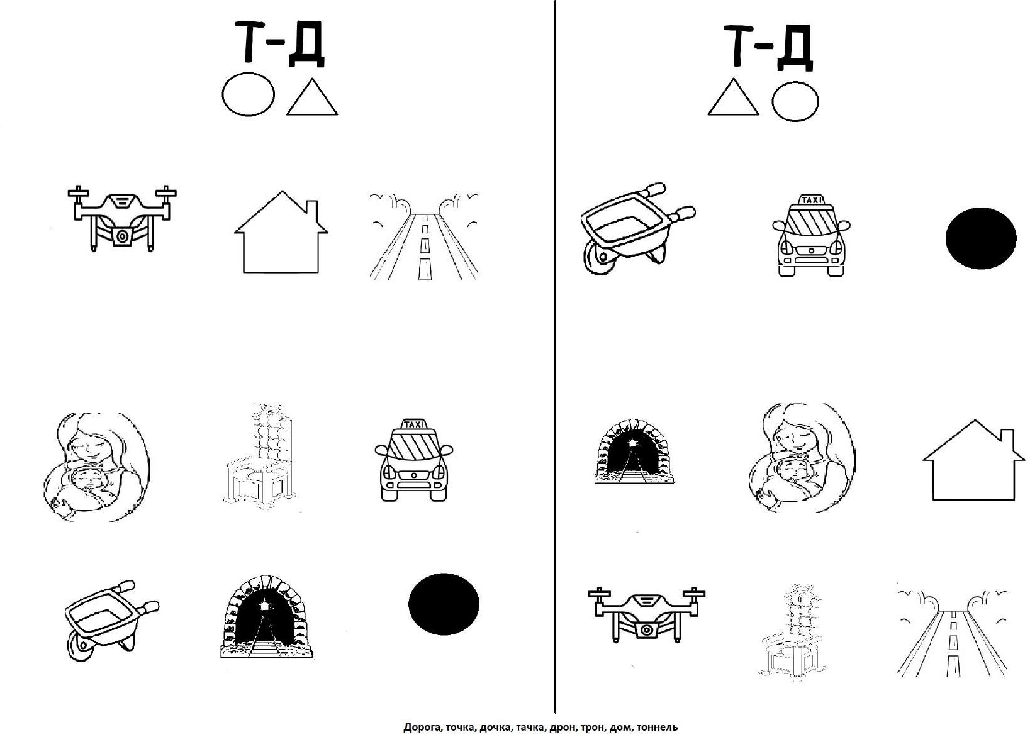

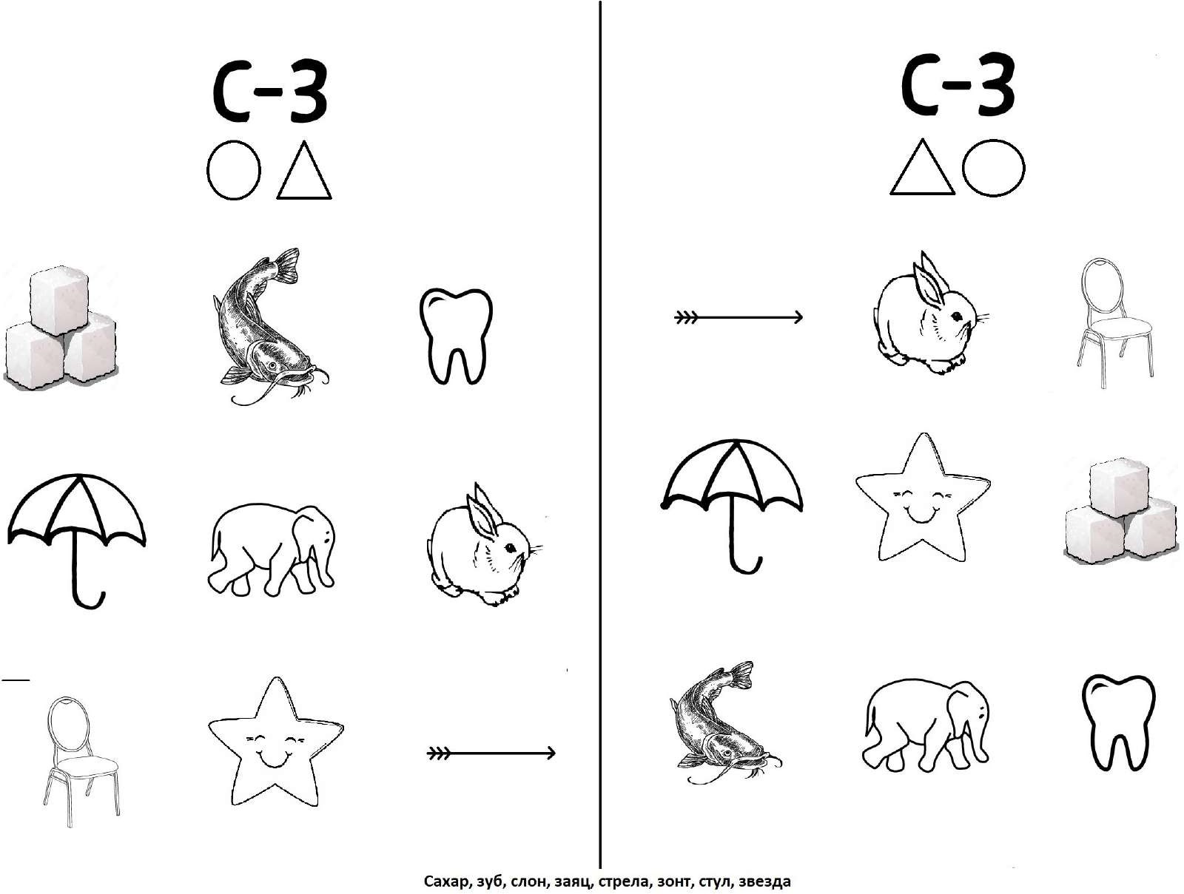

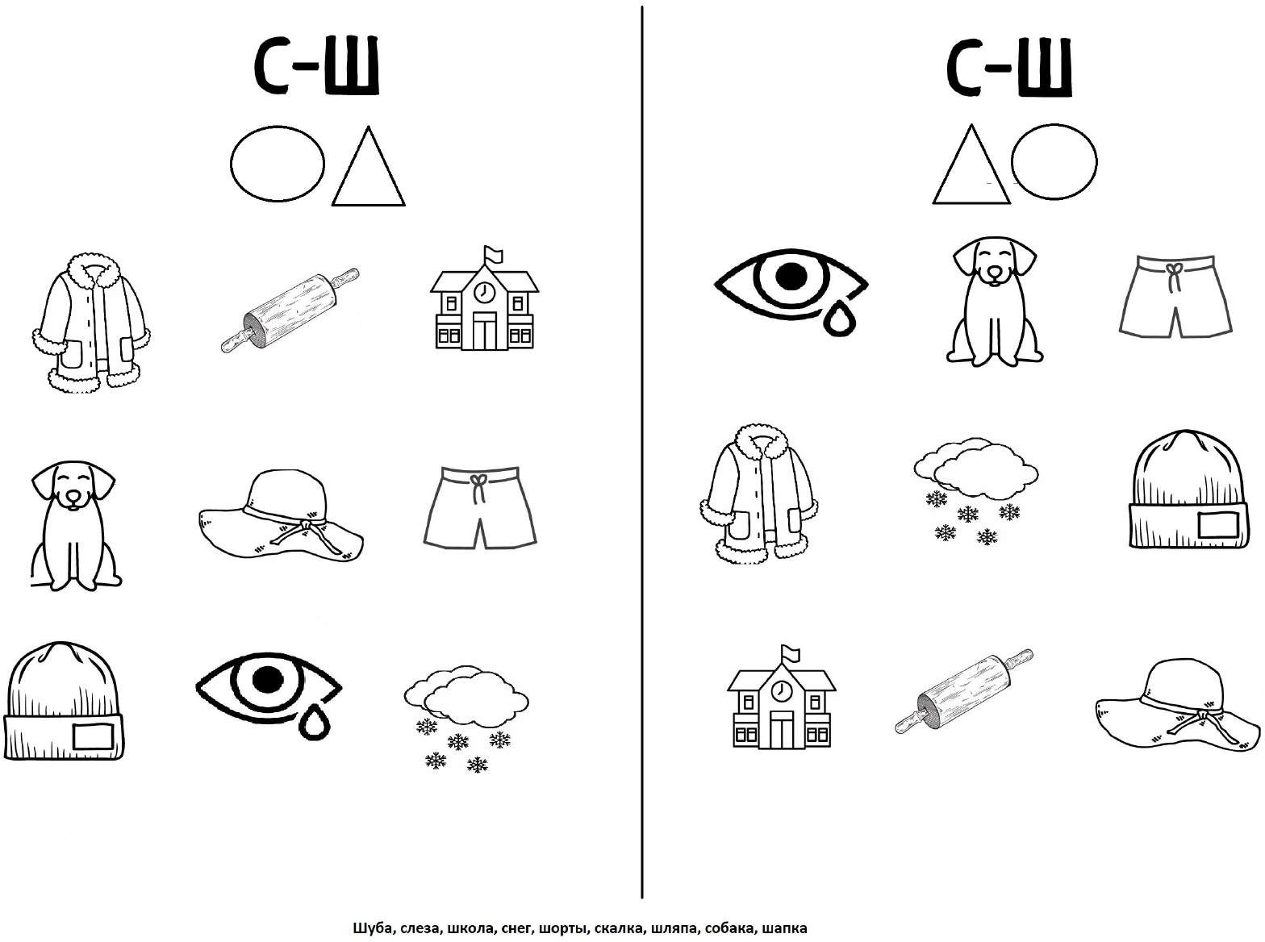

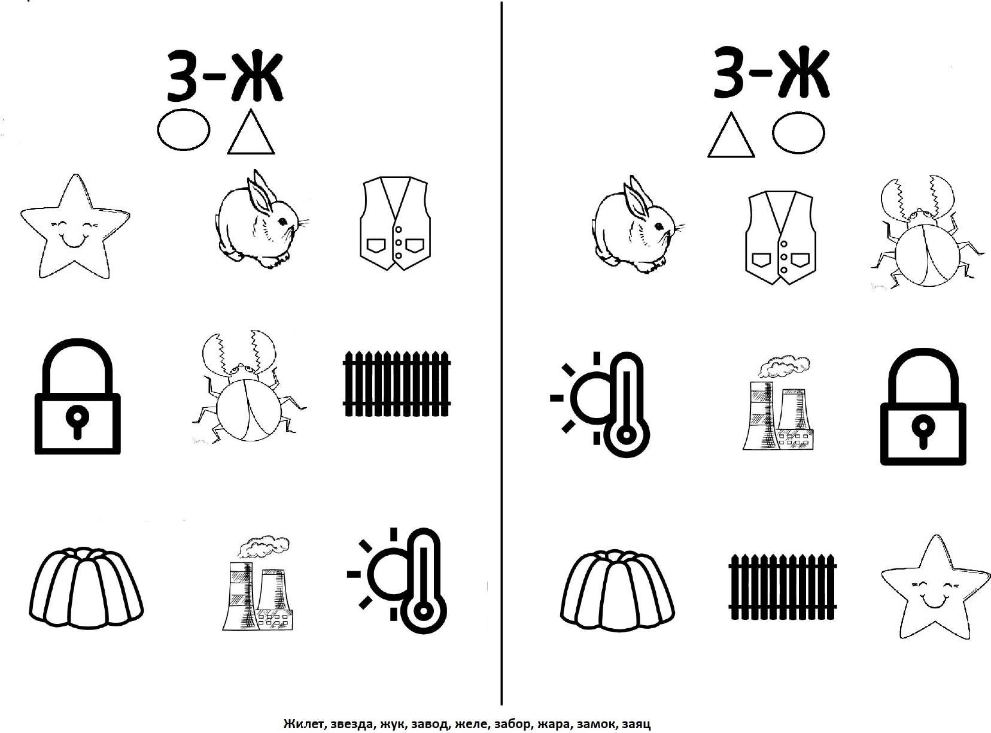

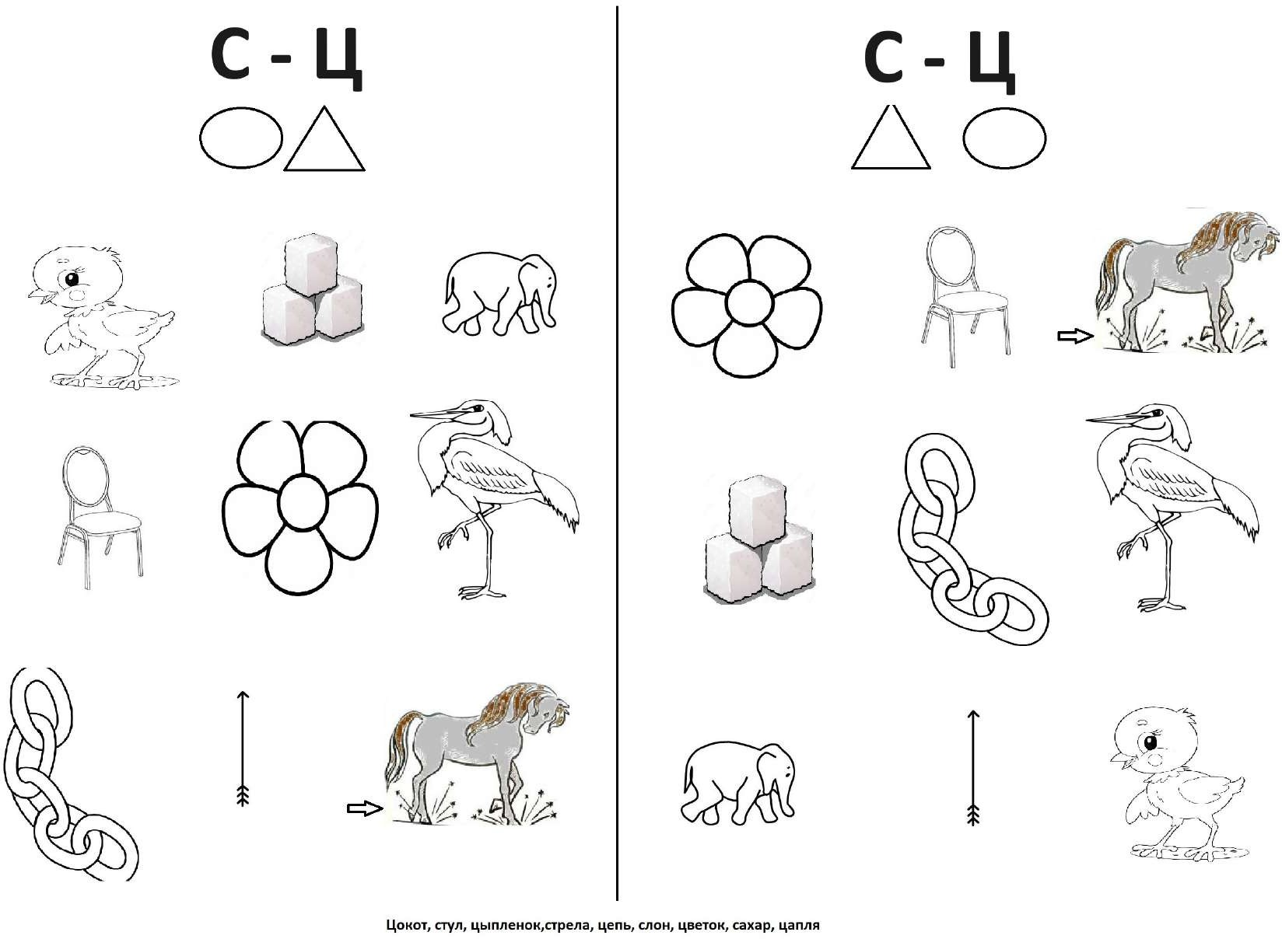

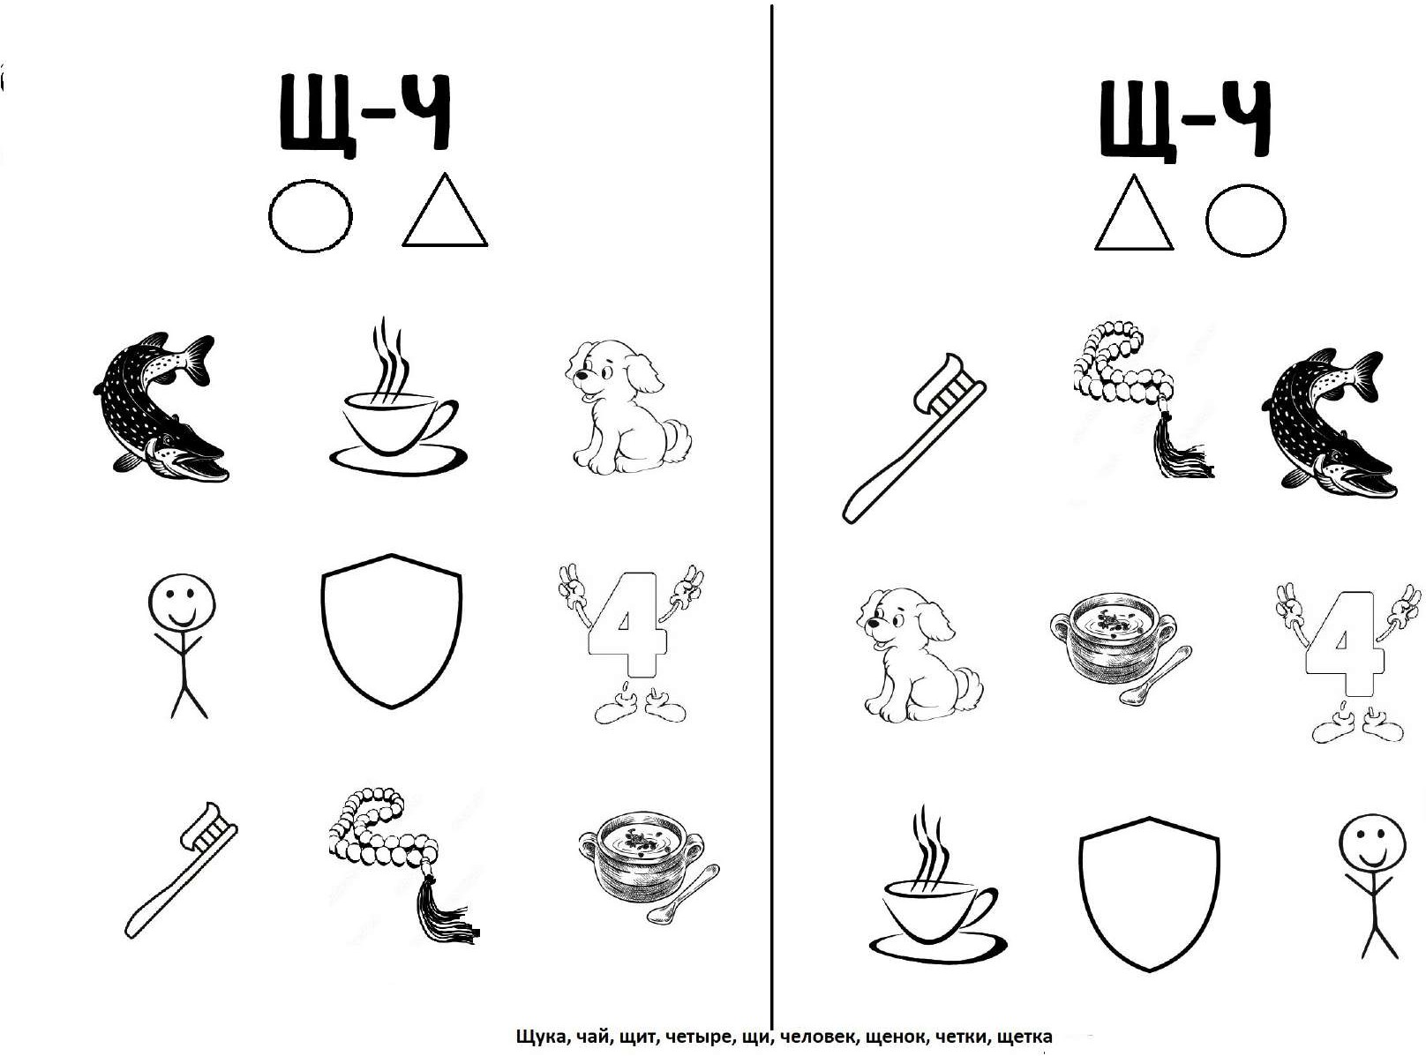

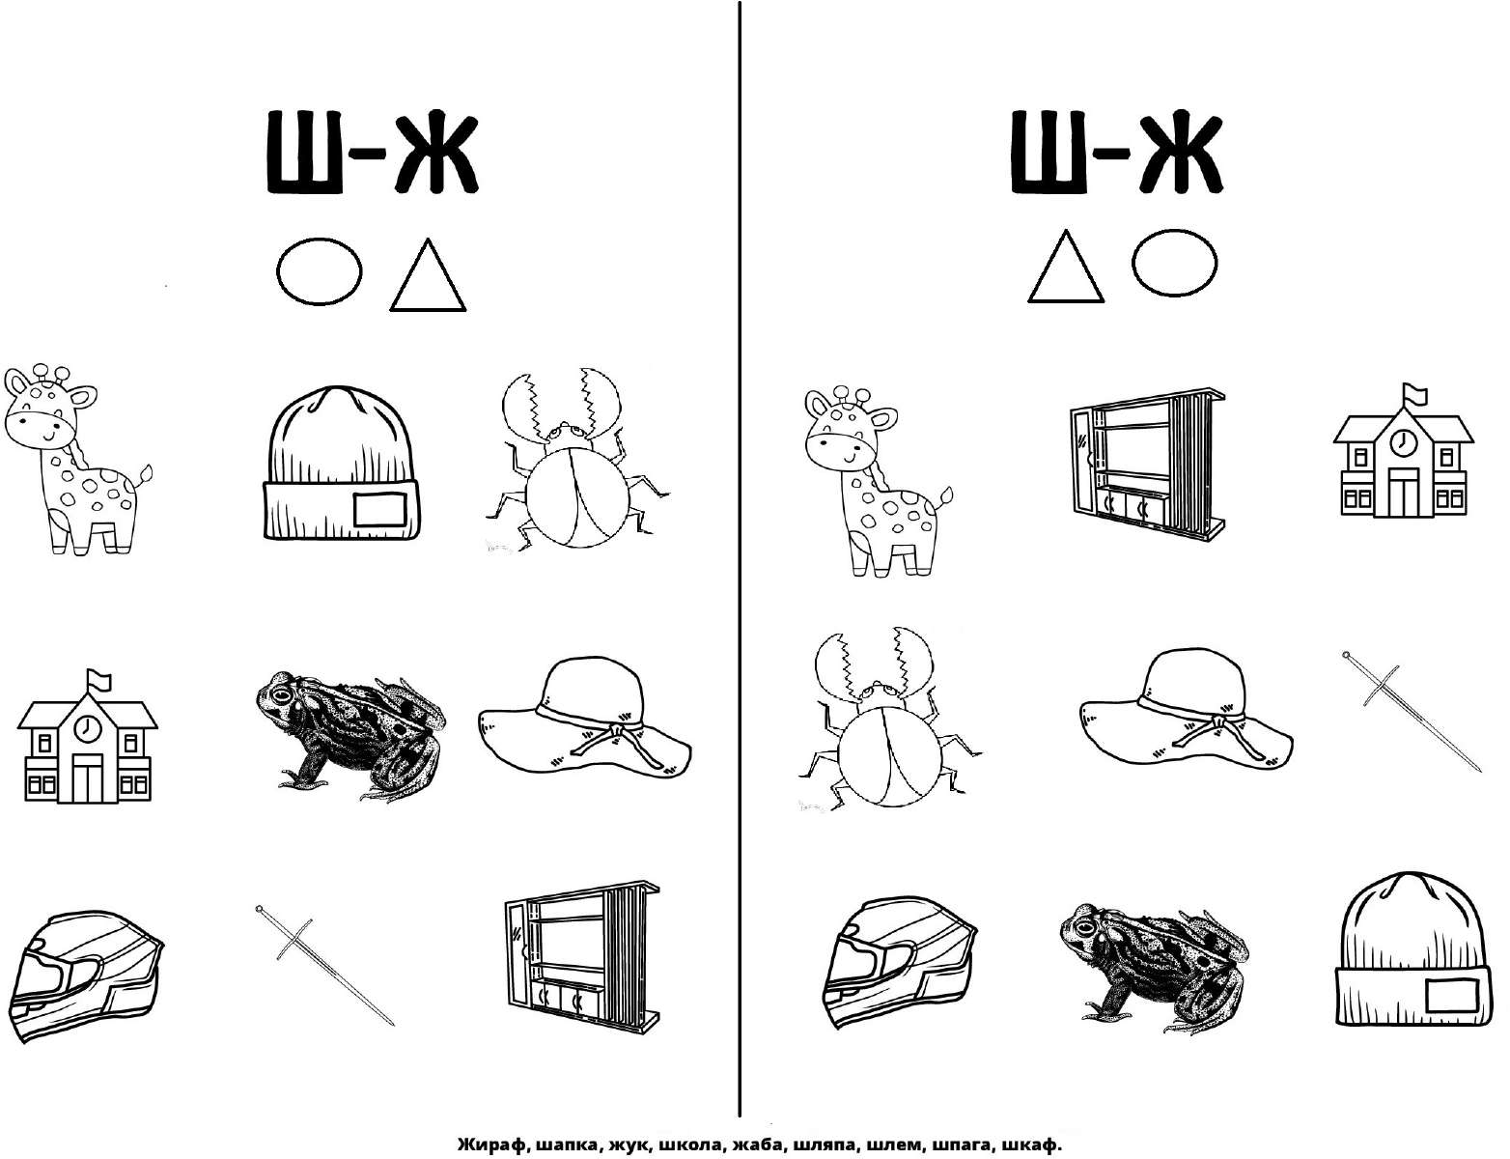

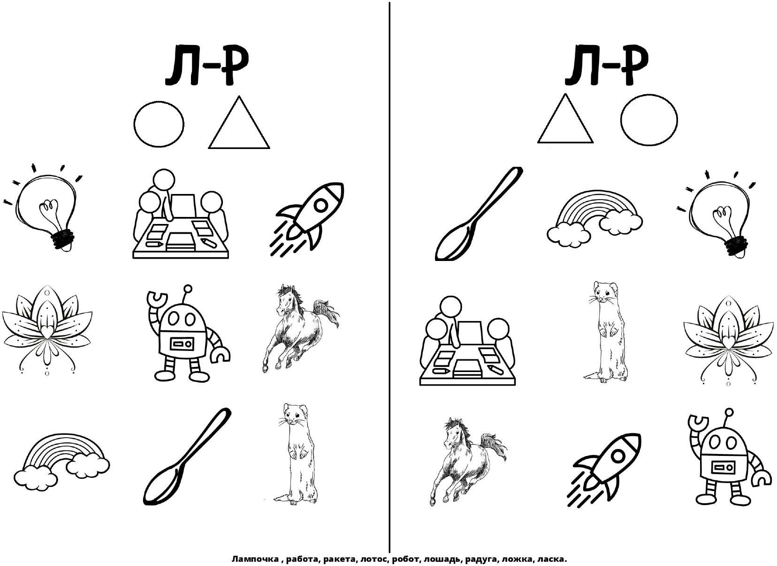

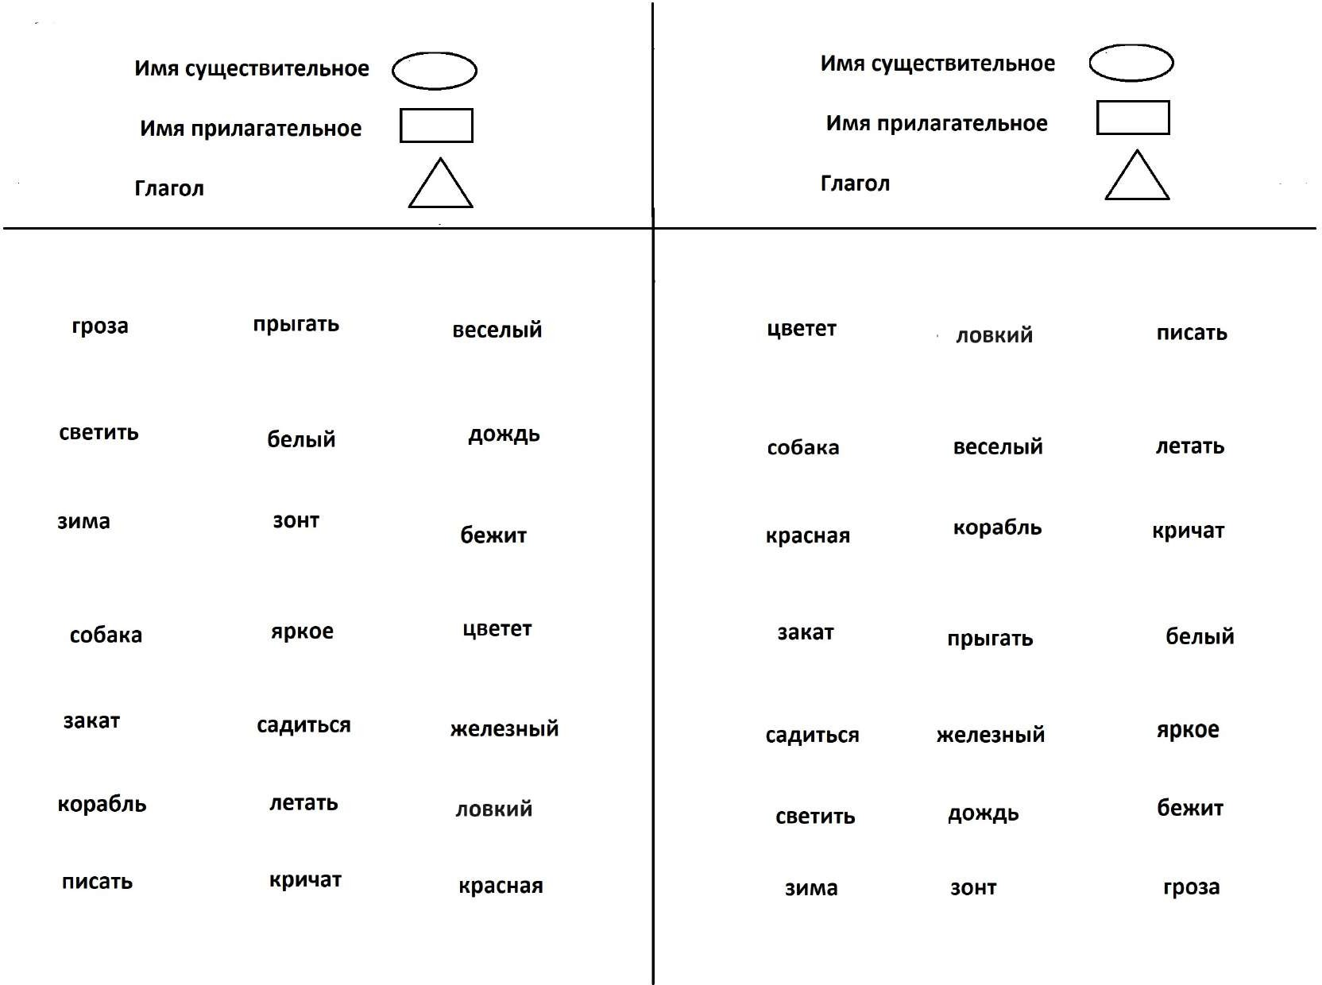

Межполушарные Искалки
Обводи рисунки одновременно двумя
руками

Дифференциация согласных звуков: Т-Д, К-Г, С-З, С-Ш, З-Ж, Ш-Ж, Щ-Ч,Л-Р

